Лабораторная работа No3. Язык разметки Markdown

Простейший вариант

Садова Диана Алексеевна

Содержание

# 1 Цель работы

Целью работы является освоение процедуры оформления отчетов с помощью легковесного языка разметки Markdown.

# 2 Задание

## 2.1 Порядок выполнения лабораторной работы

### 2.1.1 Откройте терминал

Открываем терминал

Открываем терминал

### 2.1.2 Перейдите в каталог курса сформированный при выполнении лабораторной работы No2:

Перейдем в каталог курса, который мы создали при выполнение лабороторной работы №2

Перейдем в каталог курса, который мы создали при выполнение лабороторной работы №2

Обновите локальный репозиторий, скачав изменения из удаленного репозитория с помощью команды

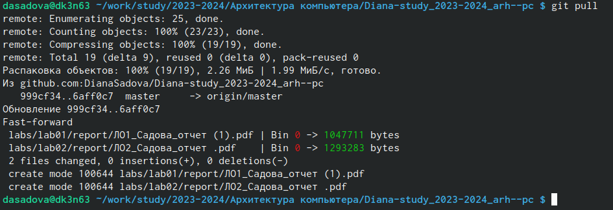

Обнавили локальный репредиторий

### 2.1.3 Перейдите в каталог с шаблоном отчета по лабораторной работе No 3



Перейдем в каталог с шаблонами для лабороторной №3

### 2.1.4 Проведите компиляцию шаблона с использованием Makefile. Для этого введите команду

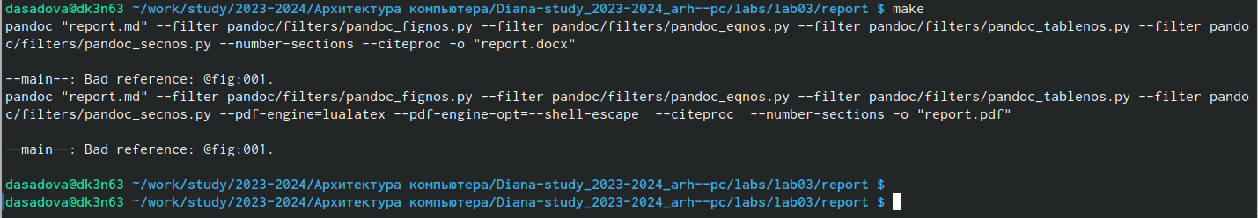

Проводим кампиляцию шаблона

При успешной компиляции должны сгенерироваться файлы report.pdf и report.docx. Откройте и проверьте корректность полученных файлов.



Проверяем корректность выполненой работы

### 2.1.5 Удалите полученный файлы с использованием Makefile. Для этого введите команду



Удаляем файлы с использованием Makefile

Проверьте, что после этой команды файлы report.pdf и report.docx были удалены.



Проверяем корректность выполненой работы

### 2.1.6 Откройте файл report.md c помощью любого текстового редактора, например gedit

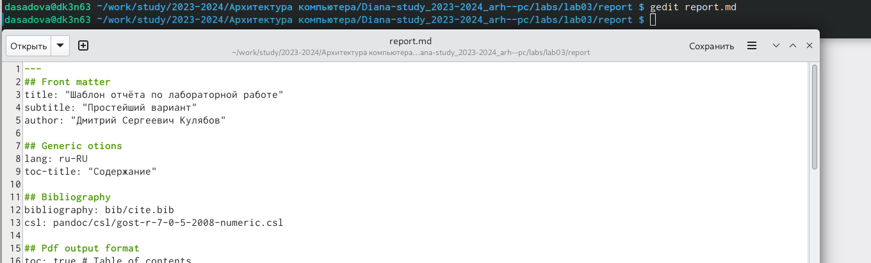

Октрываем файл report.md c помощью текстового редактора

Внимательно изучите структуру этого файла.

### 2.1.7 Заполните отчет и скомпилируйте отчет с использованием Makefile. Проверьте кор-ректность полученных файлов. (Обратите внимание, для корректного отображенияскриншотов они должны быть размещены в каталоге image)

### 2.1.8 Загрузите файлы на Github.

# 3 Теоретическое введение

# 4 Выполнение лабораторной работы

## 4.1 В соответствующем каталоге сделайте отчёт по лабораторной работе No 2 в формате Markdown. В качестве отчёта необходимо предоставить отчёты в 3 форматах: pdf, docx и md.

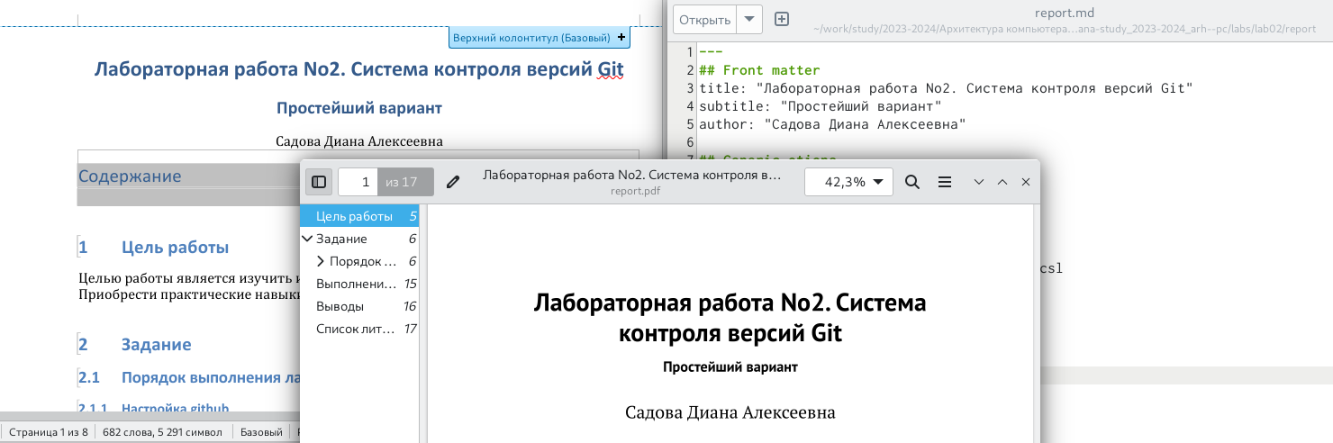

Создаем отчет по лабораторной работе No 2 в формате Markdown

## 4.2 Загрузите файлы на github.

# 5 Выводы

Я освояла процедуры оформления отчетов с помощью легковесного языка разметки Markdown.

# Список литературы